ID-503 Спортивный компьютер с измерителем пульса на палец PRO
РУКОВОДСТВО по эксплуатации
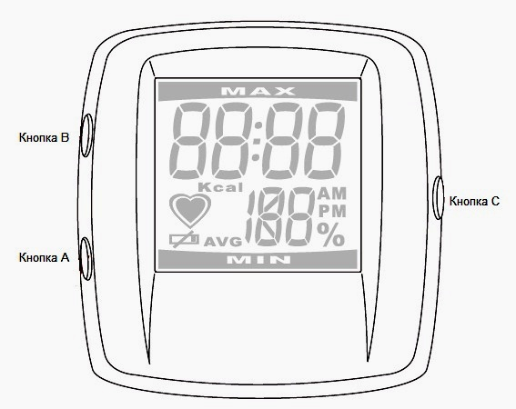
Пульсометр осуществляет следующие функции:
- Отображение частоты сердцебиения в реальном времени
- Ввод персональных физических данных в режиме «Тренировка»
- Автоматический пересчет ритма сердцебиения в процентах в зависимости от возраста пользователя
- Отображаемые данные в режиме «Тренировка»
  - Сердцебиение в процентах
  - Общее время тренировки
  - Средний показатель сердцебиения
  - Общее количество затраченных калорий.
- Установка максимальной и минимальной границы частоты сердцебиения
- Пульсация экрана и звуковое предупреждение при превышении максимальной границы сердцебиения или при понижение ниже минимальной границы сердцебиения
- Функция часов
- Предупреждение о низком заряде батарейки

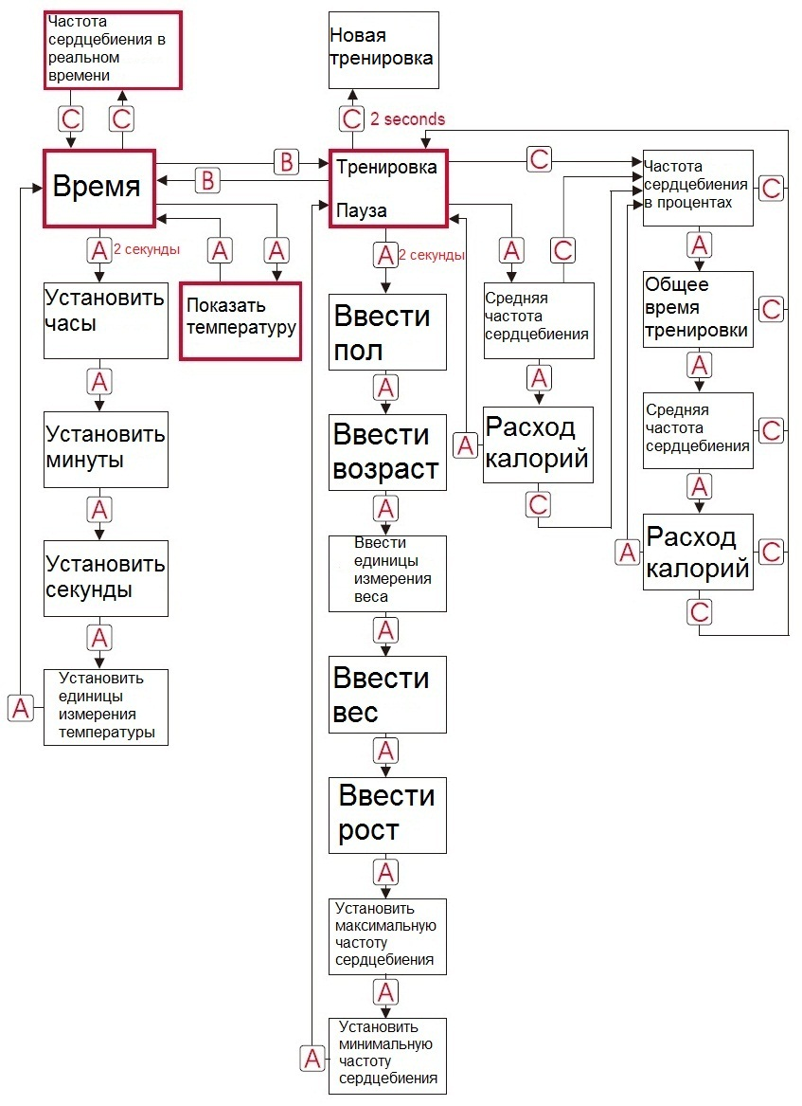
- Установка времени
Показания часов не установлены на заводе-изготовителе. Нажмите любую кнопку – пульсометр перейдет в режим отображения времени.
- Нажмите и удерживайте кнопку «А» в течении 2-х секунд, показания часов начнут мигать.
- Установите час нажатием кнопок «С» и «В» для увеличения и уменьшения показаний соответственно.
- Нажмите кнопку «А» для перехода к установке минут.
- Установите минуты нажатием кнопок «С» и «В» для увеличения и уменьшения показаний соответственно.
- Нажмите кнопку «А» для перехода к установке секунд.
- Установите секунды нажатием кнопок «С» и «В» для увеличения и уменьшения показаний соответственно.
- Нажмите кнопку «А» для перехода к установке единиц измерения температуры.
- Кнопками «С» и «В» выберите единицы измерения температуры (°C – Цельсий, °F – Фаренгейт).
- Нажмите кнопку «А» для подтверждения, пульсометр подаст звуковой сигнал.
Примечание: после замены батарейки установку времени нужно провести заново.
- Температура окружающего воздуха.
- В режиме отображения времени нажмите кнопку «А» для перехода к индикации температуры окружающего воздуха. Для возврата нажмите кнопку «А» еще раз. После включения пульсометра отображение температуры возможно только через 3 минуты.
Примечание: Пульсометр измеряет температуру окружающего воздуха и не может быть использован для измерения температуры тела или для других целей.
- Отображение частоты сердцебиения в реальном времени.
- В режиме отображения времени нажмите кнопку «С» для перехода к отображению частоты сердцебиения. Для возврата нажмите кнопку «С» еще раз.
Примечание: Наденьте пульсометр плотно на палец. Для лучшего соприкосновения с поверхностью тела можно сжать кулак.
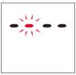
Появление на экране изображения, как на рисунке слева означает, что у пульсометра плохое соприкосновение с телом или, что он снят. В таком случае через 30 сек. пульсометр перейдет в режим отображения времени.
- Режим тренировки (ввод персональных данных).  Для перехода в режим тренировки из режима отображения времени нажмите кнопку «В».  Перед началом упражнений следует ввести персональные данные. Для каждого тренирующегося следует вводить данные заново.  - Нажмите и удерживайте кнопку «А» в течении 2-х секунд для ввода пола.  - Кнопками «С» и «В» выберите пол. (M – мужской, F – женский). Нажмите кнопку «А» для ввода возраста.  - Установите возраст кнопками «С» и «В».  Нажмите кнопку «А» для ввода единиц измерения веса и роста.  - Кнопками «С» и «В» выберите (F-футы, Lb-фунты) или (С-сантиметры, Kg-килограммы).  Нажмите кнопку «А» для ввода веса.  - Установите вес кнопками «С» и «В».  Нажмите кнопку «А» для ввода роста.  - Установите рост кнопками «С» и «В». Если выбраны сантиметры, то установите рост в сантиметрах. Если выбраны футы то введите сначала футы, а затем нажав кнопку «А» дюймы.  Нажмите кнопку «А» для ввода максимальной частоты сердцебиения.  - Установите максимальную частоту сердцебиения кнопками «С» и «В».  Процентное соотношение от максимально возможной частоты сердцебиения отобразится автоматически.  Нажмите кнопку «А» для ввода минимальной частоты сердцебиения.  - Установите минимальную частоту сердцебиения кнопками «С» и «В».  Процентное соотношение от максимально возможной частоты сердцебиения отобразится автоматически.  - Нажмите кнопку «А» для подтверждения, пульсометр подаст звуковой сигнал.  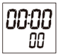  - Режим тренировки.  Для перехода в режим тренировки из режима отображения времени нажмите кнопку «В».  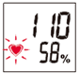  На экране отобразится картинка, показанная слева.  Наденьте пульсометр на палец и нажмите кнопку «С». На экране отобразится частота сердцебиения и процент от максимально возможной частоты сердцебиения. (Для примера 110 уд/мин. и 58%).  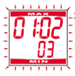  Нажмите кнопку «С» для перехода в режим «пауза».  Мигающий дисплей покажет общее время тренировки. (Для примера 1 час 2 минуты 3 секунды). Для проверки средней частоты сердцебиения нажмите кнопку «А», для проверки расхода калорий нажмите кнопку «А» еще раз. Для возвращения в режим паузы еще раз нажмите кнопку «А».  Нажмите кнопку «С» для возобновления тренировки.  Последовательно нажмите кнопку «А» для просмотра показаний не прерывая тренировки.(Для примера средняя частота сердцебиения).  Расход калорий за время тренировки.  Для начала новой тренировки в режиме паузы нажмите кнопку «С»  в течении 2-х секунд, пульсометр подаст звуковой сигнал.  Примечание: если пульсометр не фиксирует сердцебиение в течении 30 сек. он перейдет в режим паузы автоматически. Для возобновления тренировки нажмите кнопку «С», для перехода в режим отображения времени нажмите кнопку «В».  - Низкий заряд батарейки.  При разрядке батарейки на экране появится изображение показанное слева. Замените батарейку.  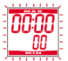  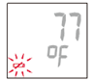 | 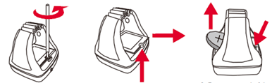  - Замена батарейки.  - Максимально возможная частота сердцебиения.  Максимально возможная частота сердцебиения определяется по формуле МВЧ = 220 – возраст. Процентное соотношение от максимально возможной частоты во время тренировки определяется автоматически.  Таблица нагрузок при тренировке.  Спецификация  Гарантии изготовителя  Гарантийный срок - 2 года.  Адрес:  Фабрика спортивных изделий ЛЕКО,  Россия, 141830, Московская область, Дмитровский район, с.Синьково  Веб-адрес: www.leco.msk.ru
  Отверните винт | Снимите крышку | Нажмите кончиком пальца на край батарейки и снимите ее.
  Возраст | МВЧ 100% | Легкая  60-70% | Средняя  70-80% | Тяжелая  80-90%
  20 | 200 | 120-140 | 140-160 | 160-180
  30 | 190 | 114-133 | 133-152 | 152-171
  40 | 180 | 108-126 | 126-144 | 144-162
  50 | 170 | 102-119 | 119-136 | 136-153
  60 | 160 | 96-112 | 112-128 | 128-144
  70 | 150 | 90-105 | 105-120 | 120-135
  80 | 140 | 84-98 | 98-112 | 112-126
  Частота сердцебиения | 30-250 уд/ мин.
  Погрешность измерений | ±3 уд/ мин.
  Температура | 0°С-+50°С (32°F-122°F)
  Погрешность измеряемой температуры | ±2°С (±4°F) без одевания на палец
  Часы | 12 часов
  Рабочая температура | 0°С-+50°С (32°F-122°F)
  Температура хранения | -20°С- +60°С
  Батарейка | Одна батарейка 3V CR2032
  Калории | 9999 ккал
  Возраст | 6 - 120
  Время для тренировок | 99 часов 59 минут 59 секунд
  Диапазон веса | 999 килограмм (999 фунтов)

